Лабораторна робота 4

Задача 1

Умова

*'''  
Обчислити площу та периметр рівнобічної трапеції, для якої задано довжини основ та висоту  
'''*'''  
0#  
a- перша сторона  
b- друга сторона  
c- третя сторона  
d- четверта сторона  
h- висота  
'''  
a = int(input('Введіть першу сторону трапеції: '))  
b = int(input('Введіть другу сторону трапеції: '))  
c = int(input('Введіть третю сторону трапеції: '))  
d = int(input('Введіть четверту сторону трапеції: '))  
h = int(input('Введіть висоту трапеції: '))  
sump = (a+b)\*h  
print ('Площа трапеції={0}'.format(sump))  
sumr = (2\*a+b+c+d)  
print ('Площа периметра={0}'.format(sumr))

ПРИКЛАД

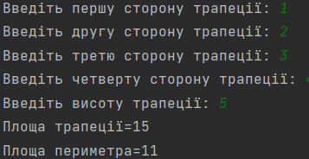

Задача 2

УМОВА

*'''  
Дано три дійсних числа a.b.c знайти max(a,b)+(max(a.b)+min(b.c))\*\*2  
'''*'''  
0#  
a- first number  
b- second number  
c- third number  
max n   
min n  
'''  
import random  
a = random.randint(1,6) # Рандомне перше число  
b = random.randint(1,6) # Рандомне друге число  
c = random.randint(1,6) # Рандомне третє число  
max=0  
min=0  
sum=0  
if a>b:  
 max=a  
else:  
 max=b  
 if b<c:  
 min=b  
 else:  
 min=c  
sum = max+(max+min)\*\*2  
print ('Сумма Максимального(a,b)+(Максимального(a,b)+Мінімального(b,c))в квадраті = {0}'.format(sum))

ПРИКЛАД

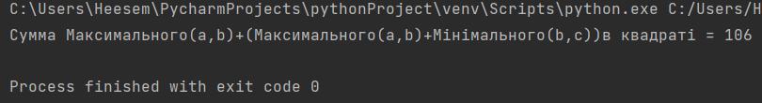

Задача 3

*'''  
Дано чотири точки, що є вершинами чотирикутника A(X1,Y1)B(X2,Y2)C(X3,Y3)D(X4,Y4).  
З’ясувати, чи можуть вони бути вершинами паралелограма.  
'''*'''  
0#  
a - 1 Вершина чотирикутника A (X1,Y1)  
b - 2 Вершина чотирикутника B (X2,Y2)  
c - 3 Вершина чотирикутника C (X3,Y3)  
d - 4 Вершина чотирикутника D (X4,Y4)  
a1 -1 Вершина паралелограма A1 (X1,Y1)  
b1 -2 Вершина паралелограма B1 (X2,Y2)  
c1 -3 Вершина паралелограма C1 (X3,Y3)  
d1 -4 Вершина паралелограма D1 (X4,Y4)  
  
'''  
import random  
a = [random.randint(1,10), random.randint(1,10)]  
b = [random.randint(1,10), random.randint(1,10)]  
c = [random.randint(1,10), random.randint(1,10)]  
d = [random.randint(1,10), random.randint(1,10)]  
a1 = [random.randint(1,10), random.randint(1,10)]  
b1 = [random.randint(1,10), random.randint(1,10)]  
c1 = [random.randint(1,10), random.randint(1,10)]  
d1 = [random.randint(1,10), random.randint(1,10)]  
ab = 0  
bc = 0  
ac = 0  
ad = 0  
print('Вершини чотирикутника: ')  
print(a,b,c,d)  
print('Вершини паралелограма: ')  
print(a1,b1,c1,d1)  
import math  
#ab= math.sqrt((a\*c)\*\*2 + (b\*c)\*\*2)  
#print (ab)  
ac = math.sqrt((c[0]-a[0])\*\*2 + (c[1]-a[1])\*\*2)  
bc = math.sqrt((c[0]-b[0])\*\*2 + (c[1]-b[1])\*\*2)  
print(ac,bc)  
if ac and bc == a1 or b1 or c1 or d1:  
 print('Точки можуть бути паралелограмом')  
else:  
 print('Точки не можуть бути паралелограмом')

ПРИКЛАД

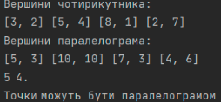

ЗАДАЧА 4

УМОВА

*'''  
Знайти значення .  
#0  
y - y Який треба знайти  
t - елемемнт Т  
e - елемент Е який не відомий але згенерований компютером!  
x - елемент Х який не відомий але згенерований компютером!  
'''*import math  
import random  
e= random.randint(1,6)  
y=0  
t = 0  
x = random.randint(1,6)  
if x < 2:  
 print('Синус з х: {0}'.format(math.sin(x)))  
elif x>= 2:  
 print('Логорифм з х: {0}'.format(math.log(x)))  
t=x  
print('T було знайдено Вітаю!Його символ: {0}'.format(t))  
if t < 0:  
 print('Синус t: {0}'.format(e\*\*t \* math.sin(t)))  
elif t>= 0:  
 print('Косинус t: {0}'.format(e\*\*t \* math.cos(t)))  
y=t  
print('Ігрик було знайдено Вітаю!Його символ: {0}'.format(y))

ПРИКЛАД

